INPUT

除了常見的type：

1. Button //按鈕
2. Checkbox //
3. Hidden //不顯示
4. Image //圖片
5. Number //只接受number
6. Password //不顯示字元，以”\*”代替
7. Radio //
8. Submit //送出表單
9. Text //文字方塊

之外，HTML5支援了不同的type：

1. Color //選擇顏色

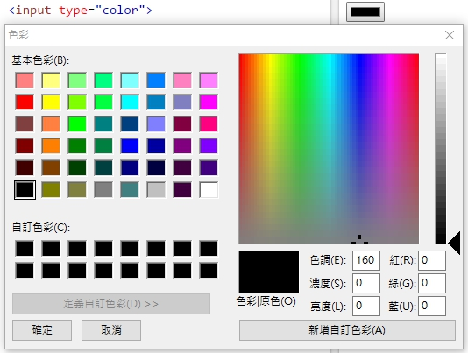

1. Date, Datetime-local, month, time, week

//日期、時間

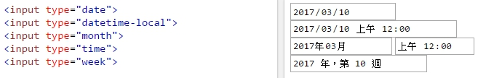

1. Email //自動判斷e-mail的文字方塊



1. File //上傳檔案

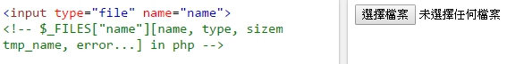

1. Range //範圍選擇



1. Reset //將表單元件重設



1. Search //?
2. Tel //用pattern正規化表示的電話號碼



1. url //自動判斷url的文字方塊

